МКУ «Приобская библиотека семейного чтения»
МО городское поселение Приобье

«Природа знакомая и не знакомая»
рекомендательный список
литературы о природе для детей

Уважаемые читатели!
Слово «экология» прочно вошло в наш обиход. Сложившееся на данный момент положение на Земле ученые определяют, как экологический кризис. И нет на сегодня более важной задачи, чем поиск путей выхода из него. В решении экологических проблем, в формировании экологической культуры населения существенная роль принадлежит библиотекам. Становлению экологического сознания способствует, в первую очередь научно-публицистическая, научно-познавательная, и художественная литература, эмоционально воздействующая на мир чувств и мыслей читателей, особенно юношества, детей. Экологическую грамотность человеку надо прививать с детства, в первую очередь в семье. Уважаемые читатели, МКУ «Приобская библиотека семейного чтения» предлагает вашему вниманию научно- популярные издания, которые будут интересны не только нашим юным читателям, но и их родителям. Эти и многие другие книги ждут встречи со своими постоянными и новыми читателями по адресу:

г. п. Приобье
ул. Крымская, 12А
Часы работы:
Понедельник-пятница:
11.00.- 18.00.
Обед: 14.00. - 15.00.
Воскресенье 11.00. - 17.00.
Без перерыва на обед
Выходной: суббота

Составитель: библиограф Л. В. Третьякова

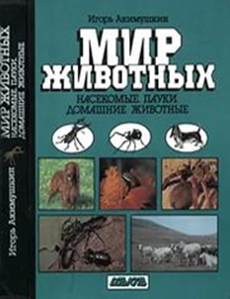
Акимушкин, И. И.
Мир животных: Насекомые. Пауки. Домашние животные / И. И. Акимушкин; рец. Н. Н. Дроздов; худож. А. Кузнецов. - 2-е изд., испр. и доп. - Москва: Мысль, 1990. - 462 с.: ил. - (Библиотечная серия). - ISBN 5-244-00444-1
В третьем томе «Мира животных» рассказывается о насекомых, пауках и о животных домашних. Представители названных групп — все разные, но по-своему интересны. Вы, прочтя книгу, узнаете о жизни всевозможных насекомых, о миллионных стаях саранчи, о перелетах бабочек и божьих коровок, об удивительном поведении пауков, которые почти не описаны в научно-популярной литературе. Рассказано о собаках и породах кошек, об уходе за ними, о тарпанах — предках лошадей, о самих лошадях и о многом другом интересном, о чем в краткой аннотации даже лишь упомянуть не хватит места.
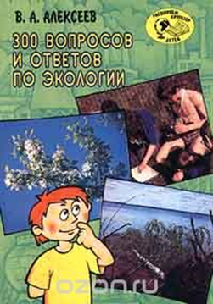
Алексеев, В. А.
300 вопросов и ответов по экологии/ В. А. Алексеев; худож. В. Х. Янаев, В. Н. Куров. – Ярославль: «Академия развития», 1998. – 240 с.: ил. – (Серия «Расширяем кругозор детей). – ISBN 5-7797-0098-2
Книга эта, несомненно, интересна и полезна не только детям, но и всем, кто понимает, что без экологических знаний сегодня жить невозможно, что они нужны нам - людям, - как воздух, как лекарство от болезни, диагноз которой - равнодушие к нашему общему Дому, к Природе.
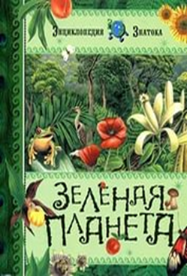
Зеленая планета /авт. Текста Э. Паруасьен; ред. В. Бологова. - Москва: Махаон, 2006. - 127 с.: рис., цв.ил. - (Энциклопедия знатока). - ISBN 5-18-000916-2
Почему падают звезды? На кого охотятся грибы? Как возникает радуга? Почему бывают приливы и отливы?
Эта удивительная энциклопедия состоит из вопросов и детальных ответов. В них содержится множество интересных редких фактов, которые трудно найти в специальной литературе. "Зеленая планета"- эта книга для пытливых и любознательных.
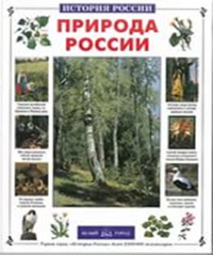
Колпакова, Ольга Валерьевна.
Природа России /О. В. Колпакова; ред. Н. Старостина. - Москва: Белый город, 2006. - 47 с.: цв. фот., цв.ил. - (История России). - 4000 экз. - ISBN 5-7793-0903-5
Природа России богата и разнообразна, но она имеет довольно суровый нрав. Уникальные природные условия определили и самобытность русского характера, что заставило весь мир говорить о "загадке русской души".

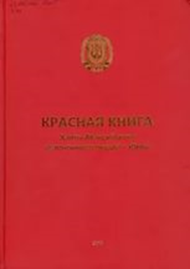
Красная книга Ханты-Мансийского автономного округа - Югры: животные, растения, грибы / [Департамент экологии Ханты-Мансийского автономного округа - Югры; ответственные редакторы: А. М. Васин, А. Л. Васина]. - Издание 2-е. - Екатеринбург: Баско, 2013. - 459 с.: цв. ил. - 1000 экз. - ISBN 978-5-91356-224-1
Красная книга является официальным изданием о состоянии редких и находящихся под угрозой исчезновения видов дикой фауны и флоры Ханты-Мансийского автономного округа - Югры. Содержит сведения о морфологических признаках, распространении, численности, особенностях экологии и биологии, лимитирующих факторах и мерах охраны млекопитающих, птиц, земноводных, рыб, насекомых, покрытосеменных, папоротниковидных, плауновидных, мохообразных, лишайников и грибов. Видовые очерки иллюстрированы цветными фотографиями, рисунками и картами распространения.
В приложении к книге даны краткие очерки видов животных, растений и грибов, нуждающихся в особом внимании к их состоянию в природной среде.

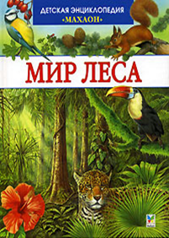
Мир леса / Авт. Текста Г. Эйнер; ред. В. Бологова; пер. А. Васильева. - Москва: Махаон, 2007. - 125 с.: цв.ил. - (Детская энциклопедия "Махаон"). - ISBN 5-18-000929-6
Какие леса растут на нашей планете? Как отличить следы оленя от следов кабана?
Какие звери водятся в тайге, а какие - в тропических лесах? Бывают ли ядовитыми лягушки? Что кроме орехов и грибов едят белки? Сколько лет живет дерево? Какие деревья самые высокие? Почему "худеет" баобаб? Может ли гриб съесть дерево? Есть ли иголки у новорожденных ежат? Ответы на эти и многие другие вопросы юные читатели найдут в этой увлекательной, прекрасно иллюстрированной энциклопедии, в которой рассказывается о лесах разных природных зон Земли и их обитателях.

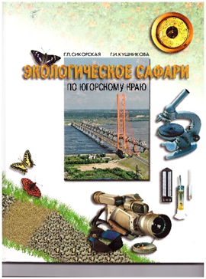
Сикорская,Г.Л.
Экологическое сафари по Югорскому краю: книга для дополнительного образования учащихся 7-9-х классов / Г. П. Сикорская, Г. И. Кушникова; Упр. по охране окружающей природ. среды Ханты - Манс. авт. окр. - Югры. - Екатеринбург: Аква-Пресс, 2003. - 112 с.: цв.ил. - 3000 экз. - (в пер.)

Книга предназначена для дополнительного экологического образования учащихся 7-9 классов средней общеобразовательной школы. Она дает представление об основных экологических проблемах Ханты- Мансийского автономного округа- Югра, которые исследуются во время экологических экспедиций. Почти каждая экспедиция заканчивается выполнением практической работы, что позволяет формировать навыки по определению качества среды обитания. Книга призвана расширить экологический кругозор юных жителей Югорского края, развить чувство гражданственности за сохранение уникальных экологических систем Западной Сибири. Книга иллюстрированна оригинальными рисунками, выполненными художниками- экологами, содержание дополняют фотографии и схемы.

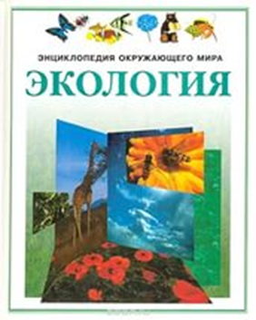
Спарджен, Ричард.
Экология / Р. Спарджен; пер. с англ. А. М. Голова; ред. К. Стокли ; худож. С. Райт [и др.]. - Москва: РОСМЭН, 1998. - 48 с.: ил. - (Энциклопедия окружающего мира). - Алф. указ: с. 48. - ISBN 5-257-00405- 4
Экология - наука, изучающая взаимоотношения животных, растений, микроорганизмов между собой и с окружающей их средой. Эта книга расскажет вам, как взаимосвязаны всевозможные растения и животные и какова роль окружающей их среды. Она объяснит основные экологические термины, используемые при изучении растений, животных и окружающей их среды, покажет, что все мы - звенья одной цепи. Вы познакомитесь также с примерами этой взаимосвязи из самых разных экологических районов мира.
В книге вы найдете многочисленные факты, показывающие, как деятельность человека приводит к серьезным проблемам и нарушениям природного равновесия в окружающем мире. В то же время мы хотим научить вас, как помочь природе и что нужно для этого сделать.
Книга поможет вам справиться с местными экологическими задачами и решить общие проблемы экологии.

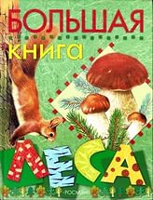
Стишковская, Людмила Леонидовна.
Большая книга леса / Л. Л. Стишковская. - Москва : Росмэн-Пресс, 2005. - 160 с. : цв.ил. - ISBN 5-353-01879-6
Наша страна богата лесами. Они занимают почти половину её территории. Если ты захочешь узнать, что растёт в этих лесах и кто в них живёт, прочти эту книгу. Она раскроет тайны лесных растений, расскажет о повадках зверей, познакомит с другими обитателями леса.
С её помощью ты научишься распознавать грибы и отличать съедобные от ядовитых, сможешь отыскать в лесу лекарственные травы, сумеешь выбраться из леса, если заблудился в нём. Ты узнаешь, как правильно разжечь костёр, как уберечься от укуса ядовитой змеи, а также о многих других полезных вещах.
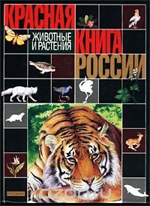
Тихонов, Александр Васильевич.
Красная книга России. Животные и растения/ Науч.-попул. издание для детей / А.В.Тихонов; Принципиальный макет А.М.Драгового; Дизайн Т.А.Жежеря; Оформл. обложки А.Е.Смирнова; Ил. Е.Ю.Бакун, О.В.Барвенко и др. - Москва: ООО "Издательство "РОСМЭН-ПРЕСС", 2002. - 414 с. : ил. - ISBN 5-353-00500-7
Эта книга — первая из трех томов авторской Красной книги, выпускаемой нашим издательством. В ней содержится обширная информация о редких и исчезающих животных, растениях, а также о грибах и лишайниках, рассмотрены особенности их распространения, экологии, происхождения. Большой самостоятельный интерес в книге представляют превосходные оригинальные иллюстрации. Это издание станет отличным пособием для изучения зоологии, ботаники, экологии в школе, для подготовки в вуз, справочником для специалистов в области охраны природы и просто увлекательной книгой для всех, кому дорого бесценное богатство Земли — природа. Обо всём этом и не только в книге.

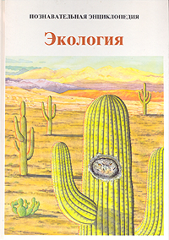
Экология [Текст]: познавательная энциклопедия / [пер. с англ.: Л. Яхнина, А. Зайцевой; гл. ред. З. Крутинская]. - Москва: Кристина и К : Time-Life, [1994]. - 152 с. : цв.ил. - (Познавательная энциклопедия). - ISBN 5-87889-032-1
Все земные существа живут в биосфере, которая состоит из воздуха, воды и суши. Внутри этой жизненной зоны взаимодействуют друг с другом несколько миллионов разновидностей животных и около 500000 видов растений. Их взаимодействие создало и формирует нашу планету. Наука об этом взаимодействии называется экологией. В настоящей энциклопедии освещены самые разнообразные вопросы экологии. Почему некоторые виды животных живут только в определенных местах, а другие распространены по разным регионам? Почему леса мира различаются? Есть ли растения в Антарктике? Как устроены тропические леса? Как растения защищают себя? Как заселяются новые места обитания? И многое, многое другое вы узнаете из этой познавательной энциклопедии.
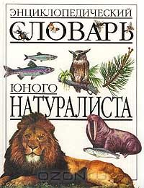
Энциклопедический словарь юного натуралиста/ Сост. В. К. Рахилин, А. Г. Рогожкин. – 2-е изд., доп. И перераб. – Москва: Педагогика- Пресс, 1996. – 400 с.: ил.. – ISBN 5-7155-0601-8
Словарь содержит обширный материал по проблемам, связанным с охраной природы, бережным отношением к ней. Юный читатель узнает, как наблюдать за растениями, птицами и животными, собирать гербарий, выращивать саженцы, рассаду, овощи, ухаживать за домашними животными. Книга отлично иллюстрирована.

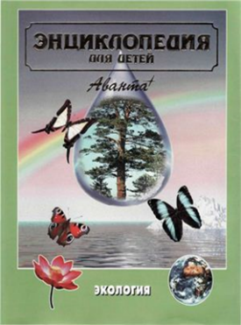
Энциклопедия для детей. Том 19. Экология/ Глав. Ред. В. А. Володин. - М.: Аванта+, 2001. - 448 с.: ил. – ISBN 94623-002-6.
Том "Экология" - первая в России книга, в которой доступно и увлекательно рассказано обо всех аспектах этой современной, бурно развивающейся науки. Статьи написаны известными учёными Российской академии наук и Московского государственного университета имени М.В.Ломоносова. Они знакомят читателя с тем, как устроена и как развивалась биосфера - живая оболочка Земли, как растения, животные и микроорганизмы взаимодействуют между собой, а также с атмосферой, природными водами, почвой. Подробно говорится и о том, как люди меняют облик планеты, что из этого получается и чем наше вмешательство грозит самому человеку. Прочитав книгу, можно узнать, что необходимо сделать, чтобы сохранить Землю и жизнь на ней. Книга будет полезна школьникам, изучающим курсы "Экология", "Общая биология", "География", а также учителям и студентам.
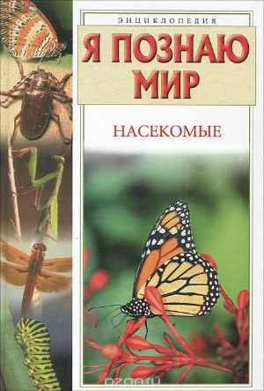
Я познаю мир. Насекомые: энцикл. / авт.-сост. П. Р. Ляхов, Г. Ю. Любарский; худож. Е. В. Гальдяева, К. В. Макаров. - Москва: АСТ, 2007. - 398, [1] с.: ил. - ISBN 978-5-17-026855-9
Знаете ли вы, что клещ не насекомое, как, впрочем, и паук? А сколько ног у многоножки? Кто такие членистоногие? Ответы на эти и многие другие вопросы вы найдете в очередном томе популярной энциклопедии "Я познаю мир", посвященном описанию многочисленной рати животного мира - насекомых, паукообразных, многоножек.

